Составила учитель начальных классов: Ю. И. Гончарова.
КГКСКОУ "Специальная (коррекционная) школа VIII вида № 3"

Пропись 3

для подготовительного класса

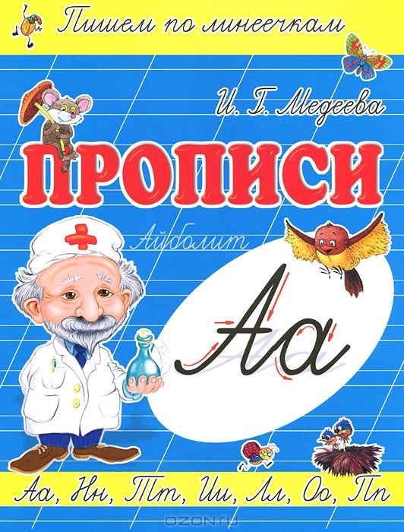

Хабаровский край

